Исследование структуры сайта кафедры ИТиЭО

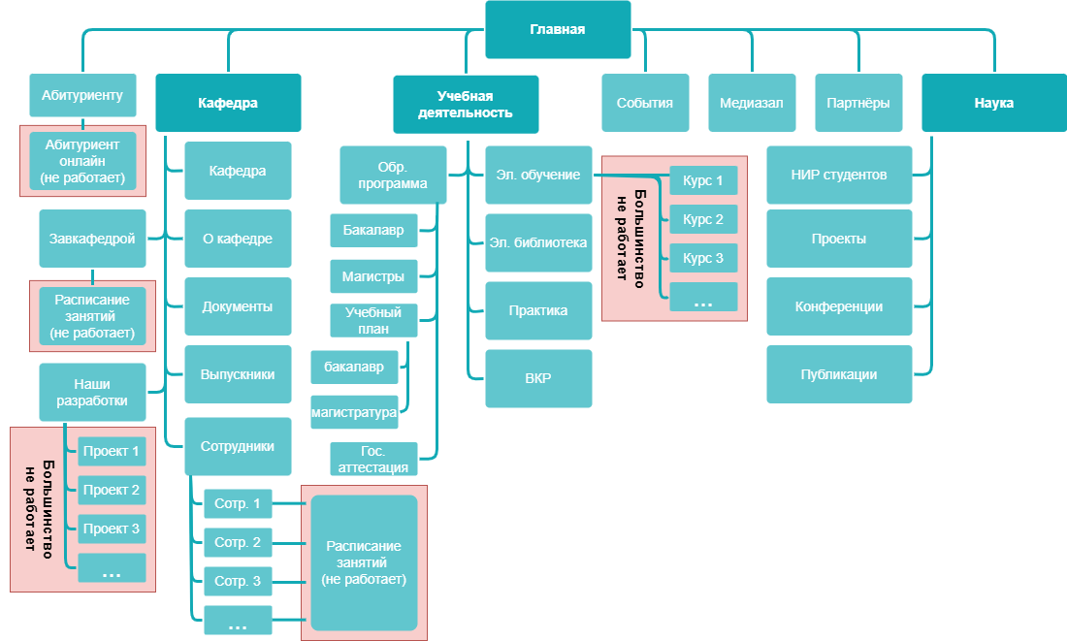
Данная структура сайта кафедры представлена в виде ментальной карты, выполненной в drawio. У данной структуры есть ряд плюсов:
- Ориентация на целевую аудиторию. Об этом говорит наличие блоков "Абитуриенту" и "Партнёры".
- Разделение контента и наличие полезных ссылок.
Из минусов можно выделить наличие неработающих ссылок.

Сравнительный анализ

- Кафедра ИБМ4 "Менеджмент" МГТУ им. Н. Э. Баумена.
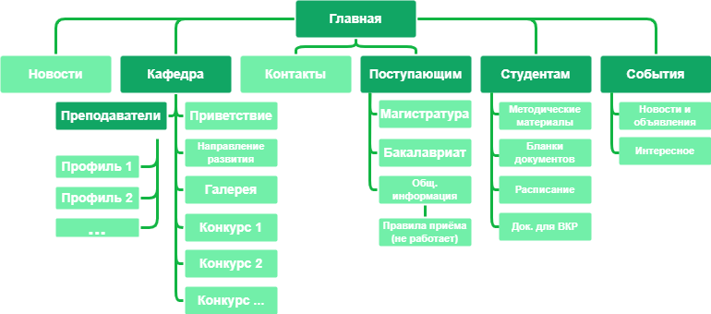
- Кафедра Высшей математики ВШЭ.
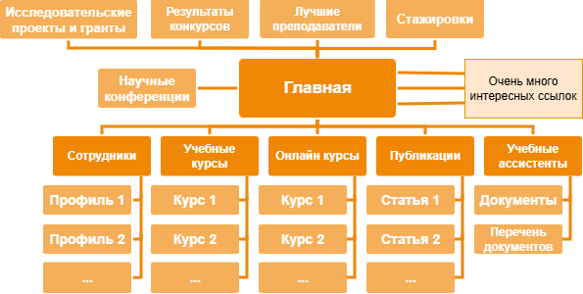
- Кафедра Вычислительной техники СПБГЭТУ "ЛЭТИ".
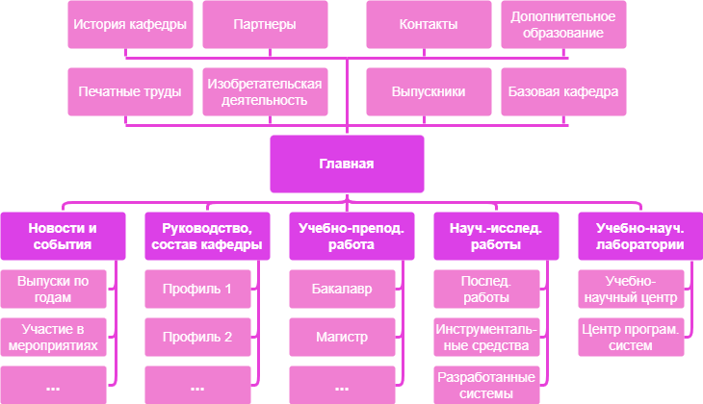
Вывод: при помощи визуализации структуры сайта кафедр можно вывести ряд недостатков и возможностей добавления улучшений сайта кафедры ИТиЭО. К некоторым из них относятся:
- Исправить работу неработающих ссылок и материалов;
- добавить подробную информацию по программам обучения;
- добавить шаблоны для ВКР (пример: титульный лист);
- добавить историю кафедры;
- добавить приветствие заведующего кафедрой.

Актуальные сервисы для внедрения

Сервис/Функция, которая была бы актуальна на сайте кафедры | Инструмент реализации функционала | Комментарий с аргументацией
1. Единое расписание с фильтрами по группам, преподавателям, типам занятий (лекция или практика) и возможностью экспорта в календарь. | Календарный плагин или кастомная разработка на JavaScript с API для интеграции с учебным порталом вуза. | Студенты тратят много времени чтобы разобраться в расписании на сайте справочника.
2. База знаний (Wiki) с учебными материалами: конспекты лекций, лабораторные работы, примеры решения задач, полезные ссылки. | Развертывание Wiki-движка (например яндекс вики). | Создает централизованное, постоянно улучшаемое хранилище знаний. Снижает зависимость от разрозненных файлов в чатах, помогает новым студентам быстрее влиться в учебный процесс.
3. Доска вакансий и проектов от компаний-партнеров. | Специализированный плагин для доски объявлений или форма подачи вакансий для компаний. | Помогает студентам найти стажировку, проект или работу, а работодателям – целевую аудиторию. Повышает привлекательность кафедры.
4. "Умный" поиск по сайту с учетом морфологии русского языка, поиском по документам (PDF, DOC). | Внедрение поискового движка или использование готовых облачных решений. | Студенты не могут быстро найти нужный приказ, методичку или описание курса.
5. Раздел с вопросами от студентов. Возможность задавать вопросы преподавателям, аспирантам, другим студентам по курсам, дипломам, практике. | Установка плагина форума (например, bbPress для WordPress) или использование внешнего сервиса. | Снижает нагрузку на преподавателей, отвечающих на одни и те же вопросы. Ответы становятся доступны всем.
6. Автоматический генератор шаблонов документов (титульники для курсовых/дипломов, заявления на академотпуск, справки). Студент вводит данные, система генерирует готовый файл. | Веб-формы, связанные с шаблонами в формате DOCX/LaTeX через серверные скрипты (Python, PHP). | Избавляет от рутинного оформления, поиска актуальных шаблонов и ошибок в "реквизитах".

Источники

- Кафедра ИБМ4 "Менеджмент" МГТУ им. Н. Э. Баумена : [сайт]. — URL: https://ibm4.bmstu.ru/ (дата обращения: 03.02.2026).
- Кафедра Высшей математики ВШЭ : [сайт]. — URL: https://hmat.hse.ru/ (дата обращения: 03.02.2026).
- Кафедра Вычислительной техники СПБГЭТУ "ЛЭТИ". : [сайт]. — URL: https://etu.ru/ru/fakultety/fkti/sostav/kafedra-cse/ (дата обращения: 03.02.2026).
- draw.io : [сайт]. — URL: https://app.diagrams.net/ (дата обращения: 03.02.2026).

